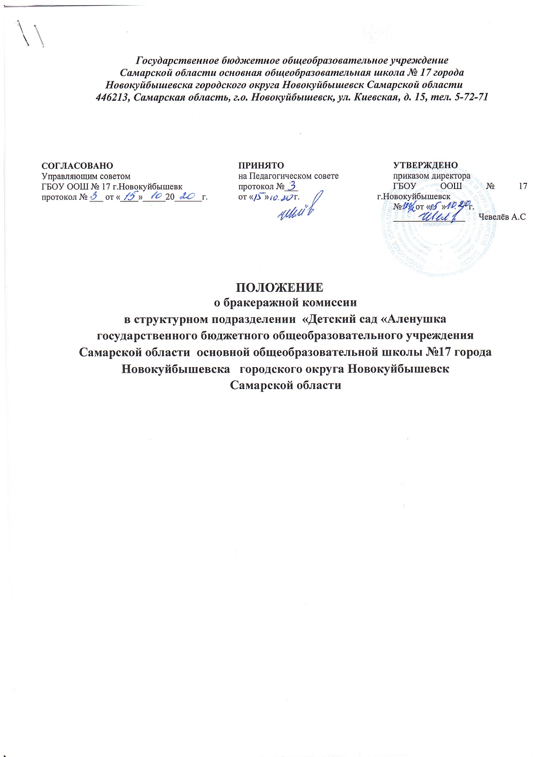

- Общее положение

1.1. В целях охраны здоровья детей при осуществлении деятельности по их воспитанию, обучению, развитию и оздоровлению в ГБОУ ООШ № 17 г. Новокуйбышевск структурного подразделения « Детский сад « Аленушка» приказом директора создается бракеражная комиссия.
1.2. В своей работе бракеражная комиссия руководствуется следующей нормативной базой:
- Федеральный Закон РФ от 29.12.2012 № 273- ФЗ « Об образовании в Российской Федерации».
- «Санитарно-эпидемиологическими требованиями к устройству, содержанию и организации режима работы в дошкольных учреждения» (СанПиН 2.4.1.3049-13) от 15 мая 2013 № 26, утвержденный Постановлением Главного государственного санитарного врача Российской Федерации.
- Уставом.
Бракеражная комиссия работает в тесном контакте с администрацией, профсоюзным комитетом и Управляющим советом.

- Порядок создания бракеражной комиссии и ее состав

2.1. Бракеражная комиссия создается общим собранием трудового коллектива структурного подразделения. Состав комиссии, сроки ее полномочий утверждаются приказом заведующего ДОО.
2.2. Бракеражная комиссия состоит из 3–5 человек. В состав комиссии входят:
- Заведующий;
- медицинская сестра;
- старший воспитатель;
- повар.

- Полномочия комиссии

Бракеражная комиссия:
осуществляет контроль соблюдения санитарно-гигиенических норм при транспортировке, доставке и разгрузке продуктов питания;
проверяет на пригодность складские и другие помещения для хранения продуктов питания, а также условия их хранения;
ежедневно следит за правильностью составления меню;
контролирует организацию работы на пищеблоке;
осуществляет контроль сроков реализации продуктов питания и качества приготовления пищи;
проверяет соответствие пищи физиологическим потребностям детей в основных пищевых веществах;
следит за соблюдением правил личной гигиены работниками пищеблока;
периодически присутствует при закладке основных продуктов, проверяет выход блюд;
проводит органолептическую оценку готовой пищи, т. е. определяет ее цвет, запах, вкус, консистенцию, жесткость, сочность и т. д.;
проверяет соответствие объемов приготовленного питания объему разовых порций и количеству детей.

- Оценка организации питания в детском саду

4.1. Результаты проверки выхода блюд, их качества отражаются в бракеражном журнале. В случае выявления каких-либо нарушений, замечаний бракеражная комиссия вправе приостановить выдачу готовой пищи на группы до принятия необходимых мер по устранению замечаний.
4.2. Замечания и нарушения, установленные комиссией в организации питания детей, заносятся в бракеражный журнал.
4.3. Администрация ДОО при установлении стимулирующих надбавок вправе учитывать данные критерии оценки.
4.4. Администрация ДОО обязана содействовать деятельности бракеражной комиссии и принимать меры к устранению нарушений и замечаний, выявленных комиссией.

- Заключительные положения.

5.1. Члены бракеражной комиссии работают на добровольной основе.
План работы бракеражной комиссии:
Мероприятия в детском саду | Сроки  выполнения | Ответственный
Проведение организационных совещаний. | В течение года | Заведующий
Отслеживание качества готовых блюд | Ежедневно | Члены комиссии
Отслеживание составления меню в соответствии с нормами и калорийностью блюд | Ежеквартально | Члены комиссии
Контроль сроков реализации продуктов | 1 раз в месяц | Члены комиссии
Отслеживание технологии приготовления, закладки продуктов, выхода блюд | 1–2 раза в неделю | Члены комиссии
Контроль санитарно-гигиенического состояния пищеблока | Постоянно | Член комиссии медицинский работник
Разъяснительная работа с педагогами | Постоянно | медицинский работник
Работа с родителями (на общих родительских собраниях) | 2 раза в год | Член комиссии
Отчет на собрании общего коллектива о проделанной работе комиссии | Май | Старшая медицинская сестра

